Collège des Dominicaines de notre Dame de la Délivrande – Araya-
Classe : CP Avril 2020 – 2e semaine
Nom : ________________________
Objectif :
- Reconnaître des comportements favorables à ta santé. Compétences :
- Comprendre la modification de la dentition.
- Mettre en œuvre et apprécier quelques règles d’hygiène de vie concernant l’entretien de la dentition.

Les dents (suite)

Voir la vidéo en ouvrant le lien https://youtu.be/2R1aaKrMN58avant de faire les exercices.

- Colorie en bleu les dents de lait, en rouge les dents définitives et en jaune les futures dents.
- Numérote les bonnes images pour indiquer l’ordre d’apparition des dents.

- Relie chaque dent à son rôle et à l’action qui lui correspond le mieux.

- Réponds aux questions en cochant la bonne réponse à chaque fois.
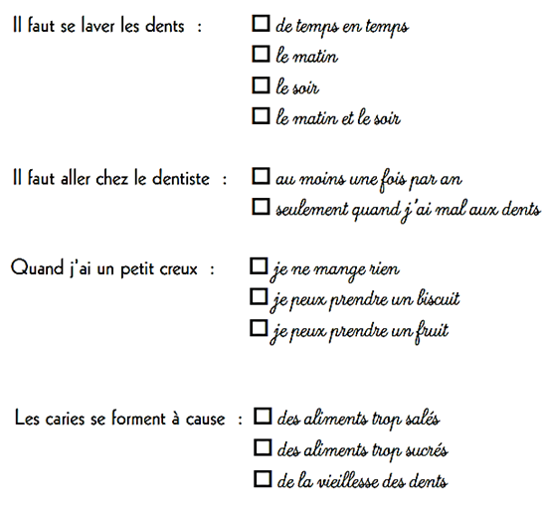

- Manuel p.162-163 A faire oralement.

